Elmo

1. elmo的网络结构为啥是这个样子？

1）raw word vectors通过什么训练而来？

2）虽然堆叠了两层的lstm，但是双向并没有产生关系，只是在输出层做了拼接，为什么？ 如果双向产生了关系也并没有产生自己预测自己的问题

3）多层不做mask会造成自己预测自己跟elmo这个有关系吗？

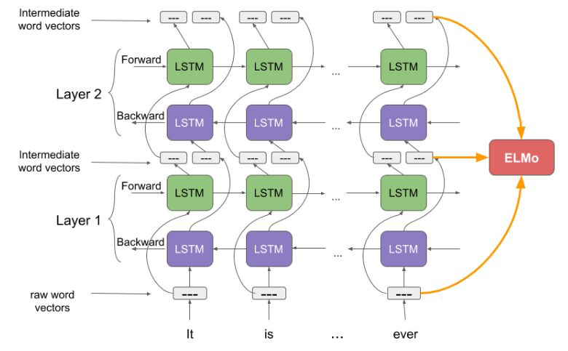

1. Raw word vectors使用字符级卷积神经网络（convolutional neural network, CNN）来将文本中的词转换成原始词向量（raw word vector）。这个char-cnn需要很大功夫学习，比较复杂。

2. 将这些原始词向量输入双向语言模型中第一层

3. 前向迭代中包含了该词以及该词之前的一些词汇或语境的信息

4. 后向迭代中包含了该词之后的信息

5. 这两种迭代的信息组成了中间词向量（intermediate word vector），这些中间词向量被输入到模型的下一层

1. 最终表示（ELMo）就是原始词向量和两个中间词向量的加权和
2. 加权的权值怎样确定？没找到
3. 为什么可以表示多义词。

动态rnn，每个词由整句话的语义得到。当整个模型训练好了之后，输入一句话，会得到三层的词向量表示。因为对于不同的话，前后词是不一样的，所以词向量表示就是不一样的。